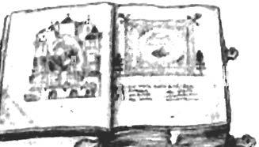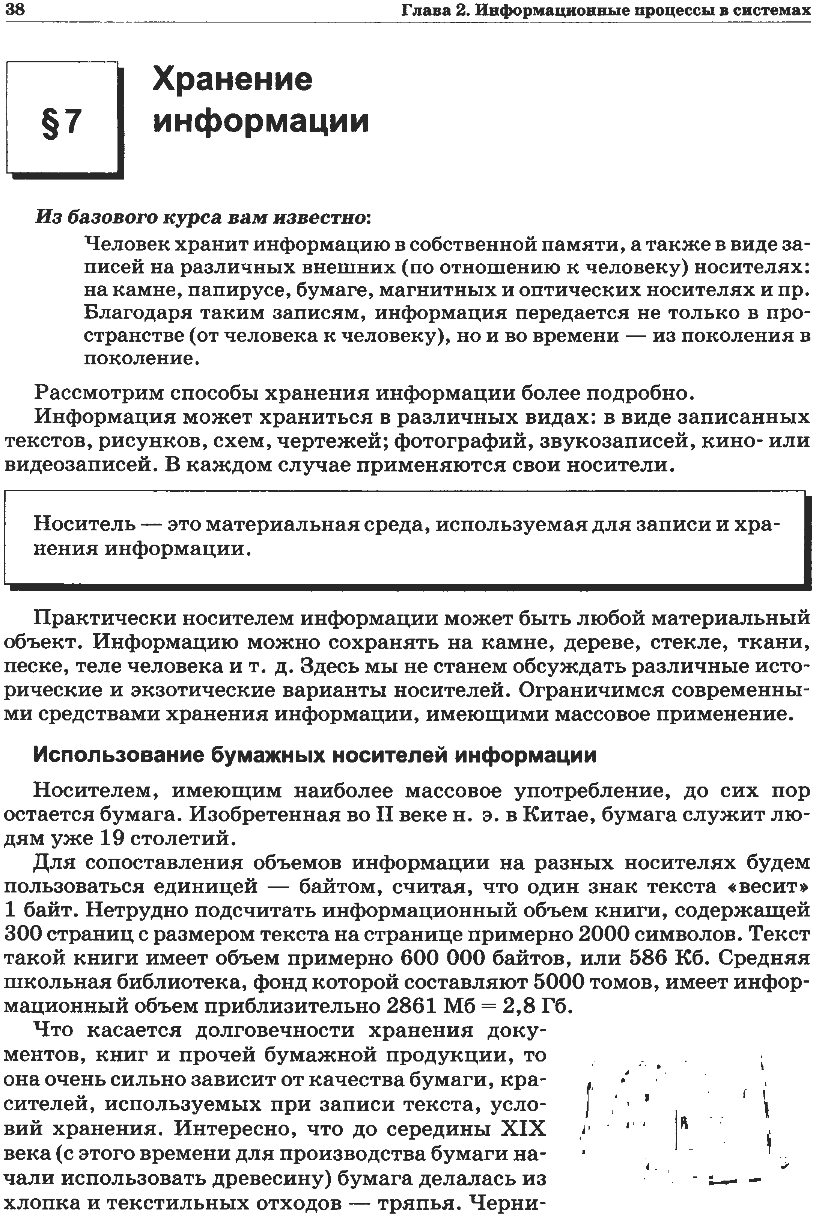

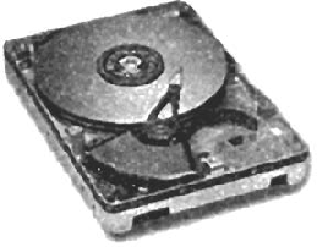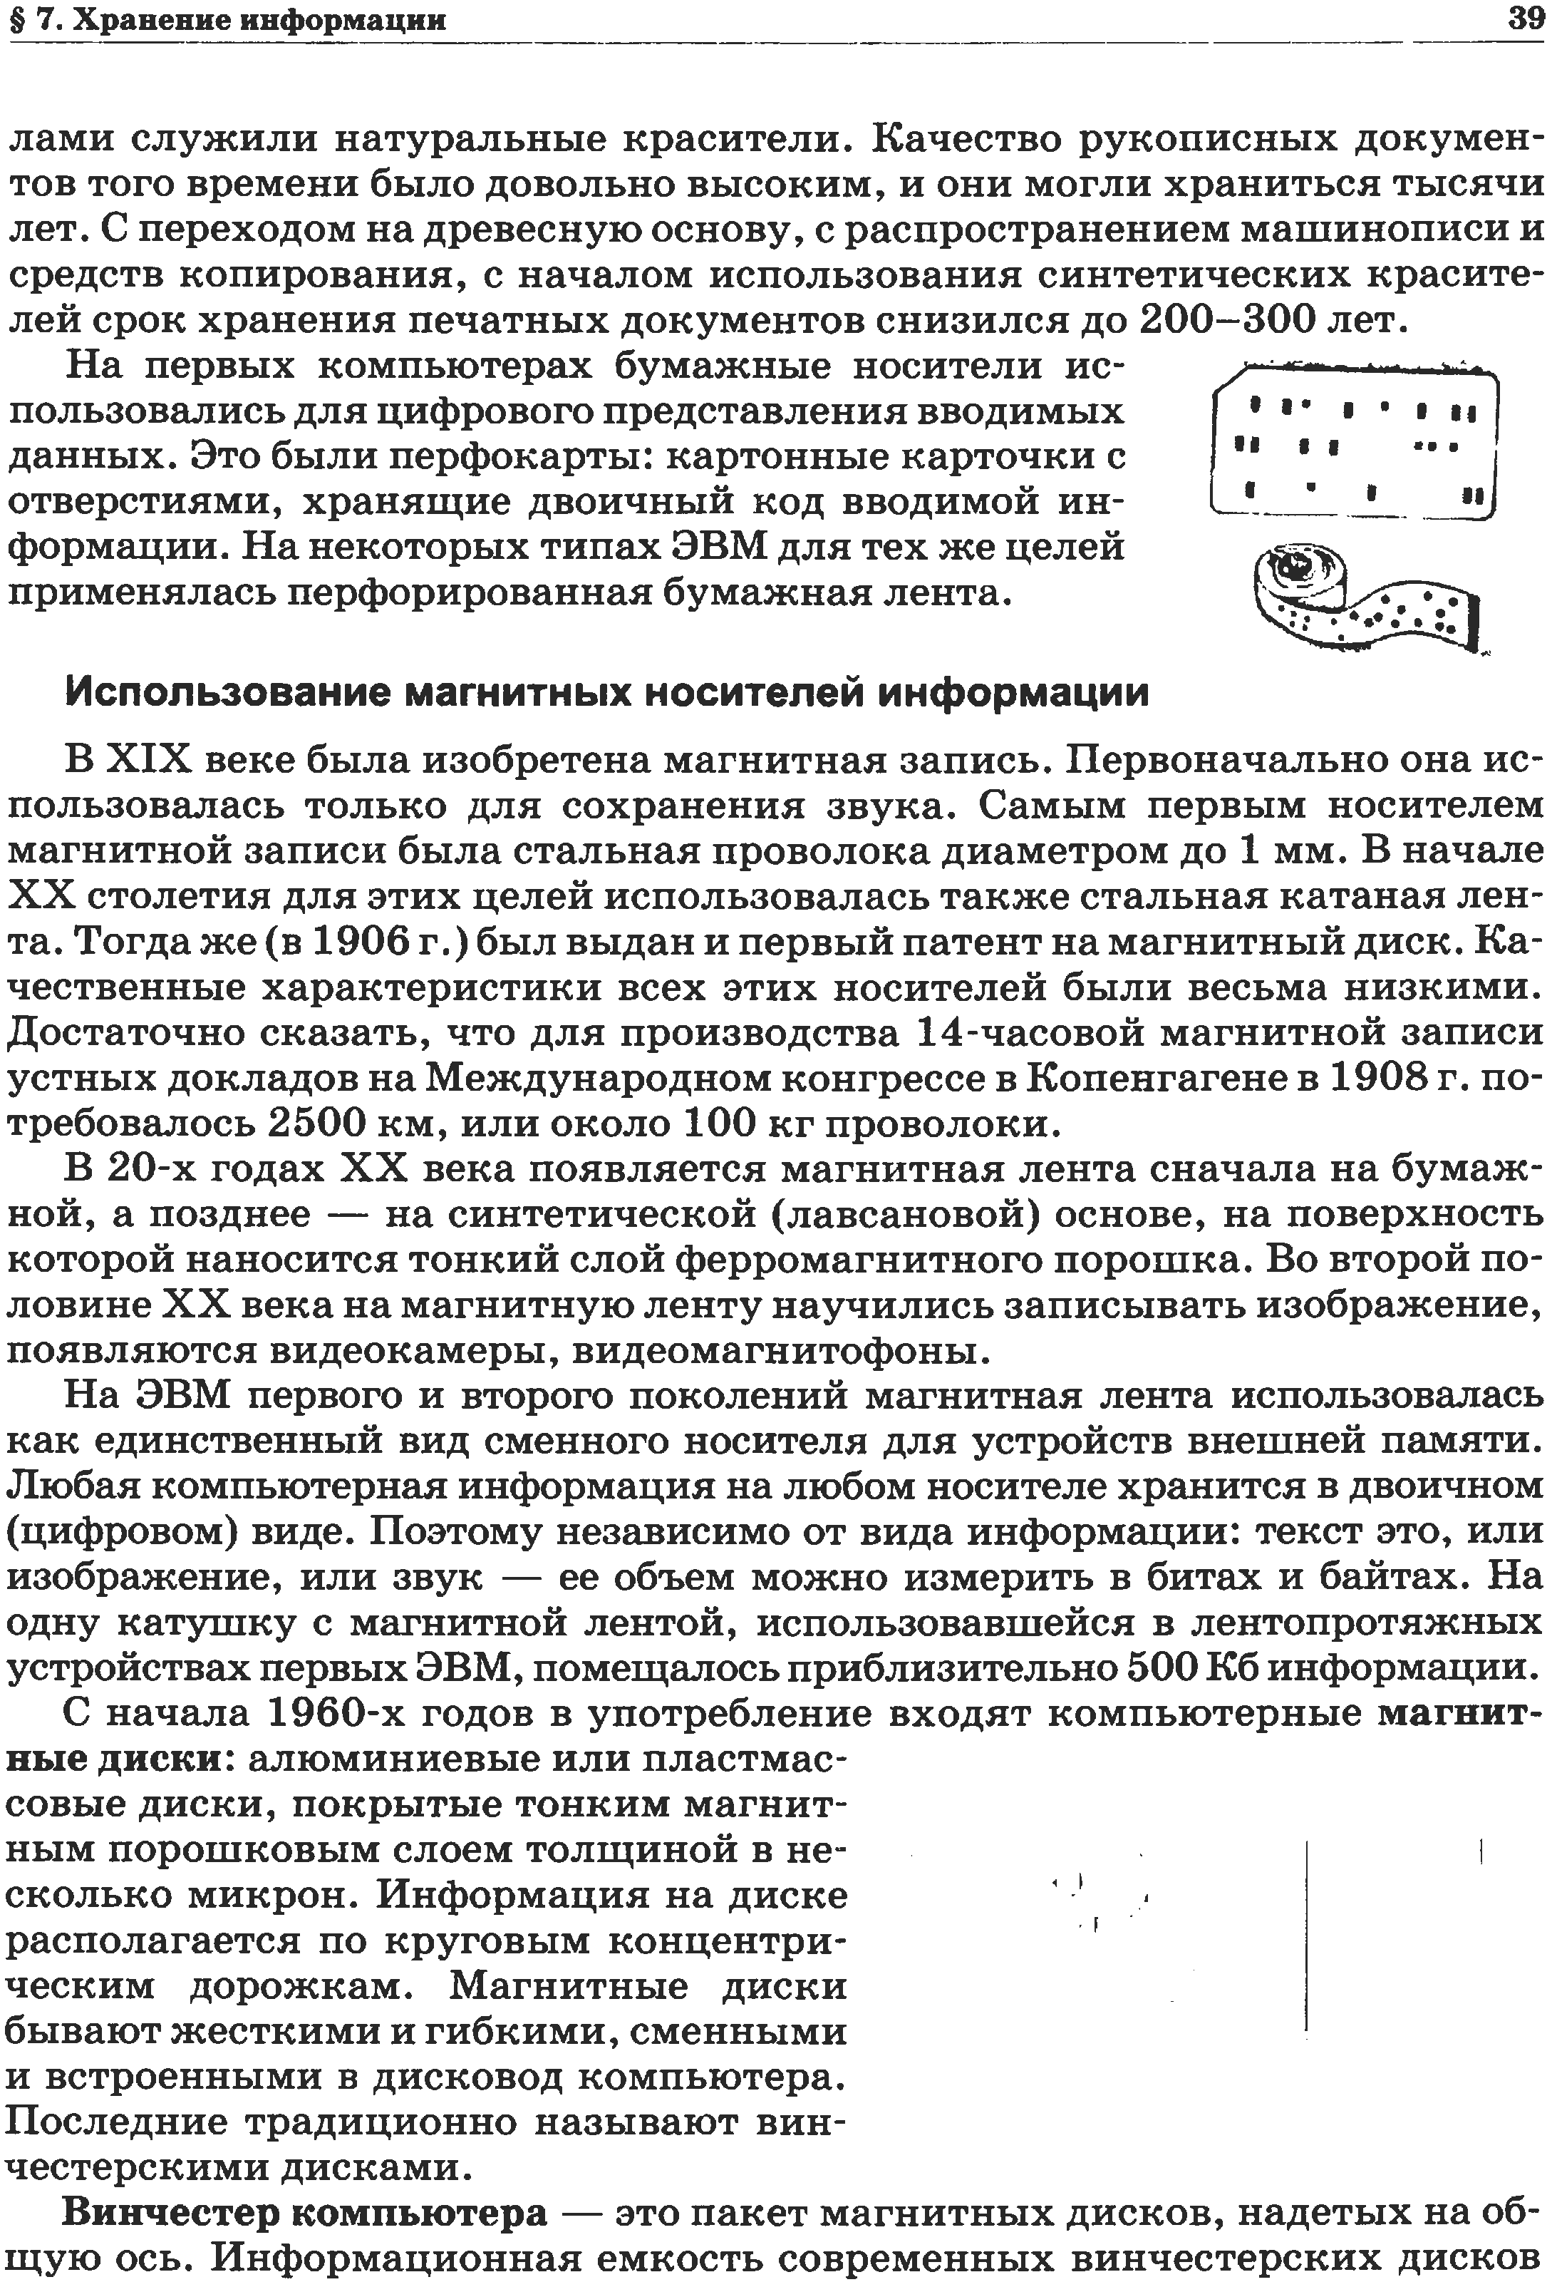

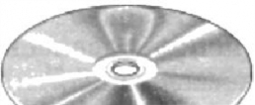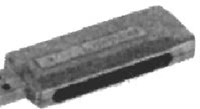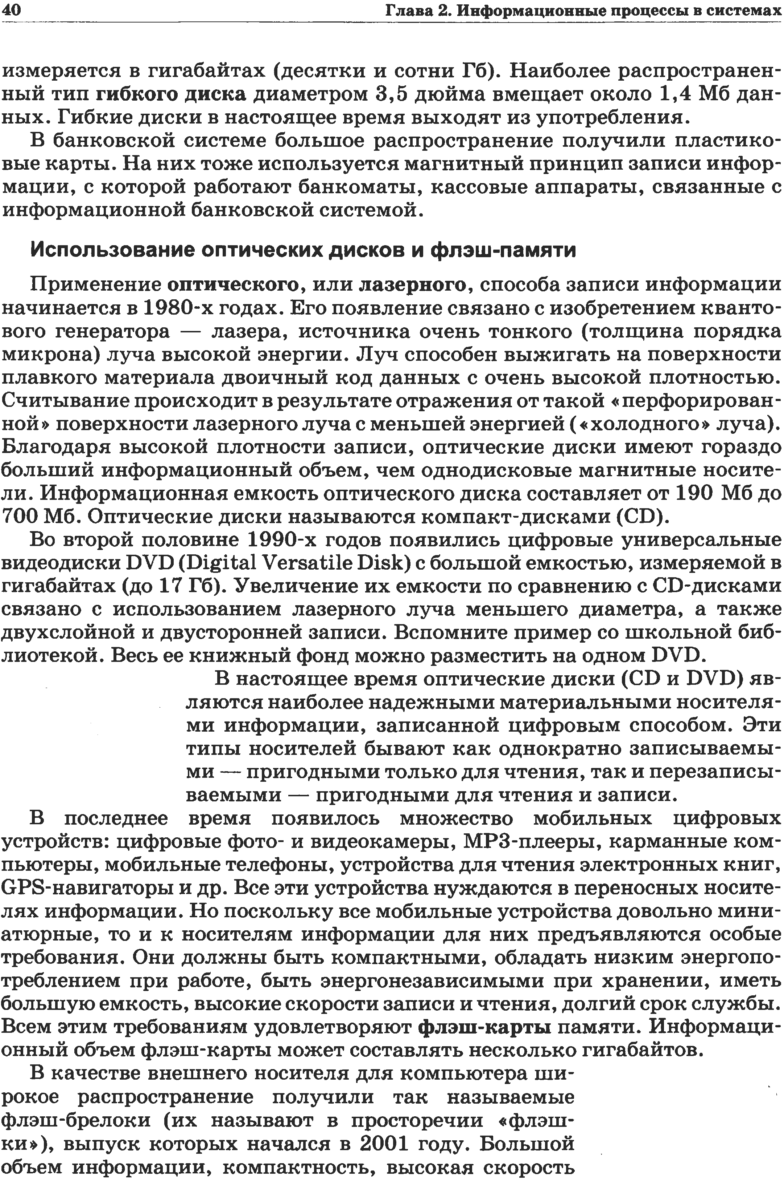

Задание.
- Сделать конспект темы «Хранение информации».
- С помощью данной темы заполнить таблицу в текстовом редакторе.
Носители информации
Нецифровые | Цифровые
 | Магнитные |  |  | Оптические |  | Флеш-носители
 | Плюсы носителей информации
 | Минусы носителей информации

- Заполни пропуски, используя полужирный курсив.
Носитель – это ____________ среда, используемая для записи и _____________ информации.
Первое поколение ЭВМ основано на __________________.
Второе поколение основано на _______________________.

Все выполненные задания отправить до 22.04.20г. до 18 ⁰⁰ по адресу: leshenko410@mail.ru.

